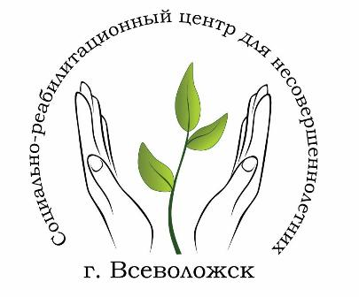

МКУСО «Социально-реабилитационный центр для несовершеннолетних» предоставляет

консультативную и экстренную

социально-психологическую помощь по телефону

следующим категориям граждан

Всеволожского района Ленинградской области:

- несовершеннолетние дети, в том числе нуждающиеся в государственной защите, находящиеся в трудной жизненной ситуации;
- родители (законные представители) несовершеннолетних детей;
- другие категории граждан, обратившиеся за помощью в интересах несовершеннолетних, в том числе, желающие защитить ребенка, попавшего в трудную жизненную ситуацию;
- люди пожилого возраста и инвалиды
- граждане, попавшие в трудную жизненную ситуацию

Вы можете анонимно и бесплатно воспользоваться услугами

службы «Телефон доверия»

по номеру 8(81370) 34-300

Время работы с 09.00 до 17.00

С понедельника по пятницу

Телефон доверия поможет Вам:
- получить психологическую консультацию;
- получить информацию по волнующим вас вопросам
- передать сведения специалисту (о факте жестокого обращения)

ЗВОНИТЕ И ВАС УСЛЫШАТ

8(81370) 34-300

